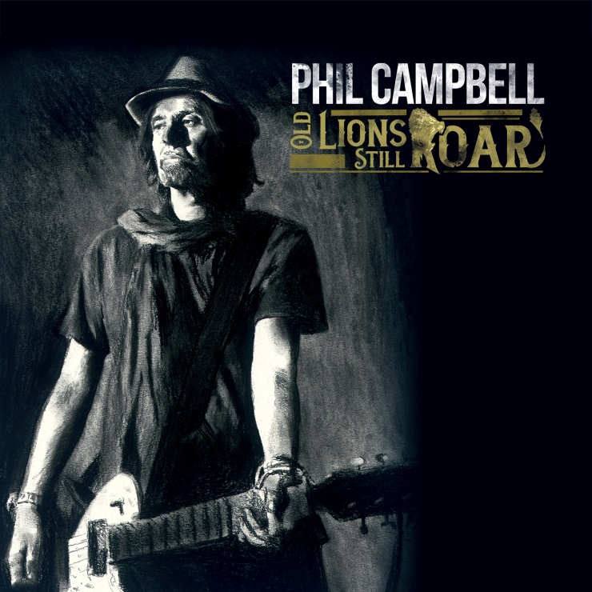



**Phil Campbell**

**»Old Lions Still Roar «**

##### VÖ: 25. Oktober 2019

|  |  |
| --- | --- |
|  |  |
| **Line-Up:**  **Phil Campbell** | guitars | **PHIL CAMPBELL online:**  [www.nuclearblast.de/philcampbell](http://www.nuclearblast.de/philcampbell)  [www.philcampbell.net](http://www.philcampbell.net)  [www.facebook.com/PhilCampbellATBS/](http://www.facebook.com/PhilCampbellATBS/)  [www.instagram.com/phil_campbell_and_the_bs/](http://www.instagram.com/phil_campbell_and_the_bs/) |

Manche Leute muss man echt nicht vorstellen. Und der unvergleichliche Kerl hier steht auf dieser Liste ganz oben: **Phil Campbell**, der Rockprinz von Wales, über 30 Jahre lang und bis zum bitteren Ende **MOTÖRHEAD**-Gitarrist, Vater des Hard-Rock-Generationentreffens **BASTARD SONS**, Rock‘n‘Roll-Lichtgestalt, kurz: der Stoff, aus dem sechssaitige Legenden sind. Auch mit bald 60 Jahren hat er seinen Hunger nach Lärm nicht gestillt. Und jetzt, nach einem wahnsinnig erfolgreichen Album mit **PHIL CAMPBELL AND THE BASTARD SONS** (samt Live-Dates mit Kapazitäten wie **GUNS’N‘ROSES**) häutet er sich ein weiteres Mal – und zeigt darunter erstmals sein wahres Ich.

Sehr verehrte Damen und Herren, endlich können wir Ihnen **Phil Campbell** solo präsentieren. Ohne Netz und doppelten Boden, direkt ins Gesicht, keine Kompromisse – Rock eben, wie er derzeit schmerzlich vermisst wird. Und glauben Sie uns, das hier ist kein Schnellschuss! „*Ich will schon seit vielen Jahren ein Solo-Album machen*“, verrät er, „*sogar als es MOTÖRHEAD noch gab. Ich redete oft mit Lemmy darüber und er ermutigte mich immer. Doch wir waren ständig auf Tour, ich kam einfach nicht dazu. Die eine oder andere Idee sowie eine Handvoll Riffs trug ich in dieser Zeit aber zusammen und gab den Plan niemals auf. Jetzt ist die Zeit reif.*“

Der Titel seiner ersten Soloplatte? **»Old Lions Still Roar«**. Oh ja, **Mister Campbell**, das tun sie. Und bezeichnenderweise deutlich mehr als die Jungtiere. Bis an die Zähne bewaffnet mit einem Arsenal feuriger Riffs, hymnischer Hooks, pumpender Energie und kompromisslos rockendem Treibstoff unterstreicht **Campbell** seine Reputation als einer der größten Bewahrer des Rock‘n‘Roll. „*Ein guter Song ist ein guter Song*“, so sagt er typisch trocken zu diesem Album, „*also gibt es natürlich jede Menge anständigen Classic-Rock-Stoff auf meinem Solodebüt. Dennoch ist da auch Platz für das eine oder andere Experiment, für Songs, die diejenigen, die mich vor allem von MOTÖRHEAD kennen, durchaus als Abkehr davon bezeichnen könnten. Ich meine, ich bin unendlich stolz auf alles, was wir mit MOTÖRHEAD gemacht haben, doch ein Musiker ist mehr als nur ein Stil. Und auf diesem Album gestatte ich es mir, ein wenig meine Schwingen auszubreiten.*“

Mit einem Stab an brillanten All-Star-Gästen auf diesem nicht nur mit der größten Spannung erwarteten Solodebüt der jüngeren Rock-Geschichte, sondern auch demjenigen Werk, das jede Erwartung locker übertrifft, holt **Campbell** die Ernte ein. Im großen Stil. Doch bescheiden wie der Waliser nun mal ist, versucht er natürlich, dieses Ereignis kleinzureden. „*Ich wollte doch nur ein gutes Album machen*“, meint er fast schüchtern und zuckt mit den Schultern. Ein Album, wohlgemerkt, bei dem mal eben ein **Rob Halford** (**JUDAS PRIEST**), **Ben Ward** (**ORANGE GOBLIN**), **Alice Cooper**, **Nick Oliveri** (**MONDO GENERATOR**) oder **Dee Snider** (ex-**TWISTED SISTER**) mitgemacht haben. Ohne mit der Wimper zu zucken, versteht sich.

Aber das ist es ja. **Phil Campbel** ist ein echt netter Typ. Nicht gerade das, was man bei einem echten Rockstar erwartet – aber dann wiederum der Grund, weshalb so viele lebende Legenden sofort zugesagt haben, als er bei ihnen anklopfte. Karma, anyone? „*Meist war es so, dass ich einen Song schrieb und dann merkte, dass er zu diesem oder jenem Sänger passen würde*“, so der Gitarrist über den Prozess. „*Ich schickte ihnen die Nummer, um mal zu schauen, ob sie Interesse an einer Kollaboration hätten. Bei den anderen Gastmusikern lief es eigentlich genau so. Manche von ihnen haben eigene Studios, was den ganzen Prozess herrlich unkompliziert machte. Doch sie alle nahmen sich Zeit dafür, und das bedeutet mir die Welt.*“

Eingerahmt vom Country-Rock-Swagger **‚Rocking Chair‘**, der auf einer alten Gibson aus den Vierzigern aufgenommen wurde, und dem bittersüßen, nostalgischen Ausklang **‚Tears From A Glass Eye‘** – verziert von **Joe Satrianis** unvergleichlicher Saitenalchemie, pumpt **Campbell** die Platte voll mit kernigen, markigen, breitbeinigen Rock-Krachern und entfacht ein Gitarren-Fegefeuer, das sich gewaschen hat. „*Die Gitarre ist ein ganz besonderes, aufregendes Instrument*“, schwärmt er. „*Du kannst alles mit ihr anstellen, was du dir vorstellen kannst. Das heißt, wenn du weißt, was du tust*.“ **Campbell** weiß es. Aufgenommen mit seinem Sohn **Todd Campbell** im Familienstudio in Wales, ist **»Old Lions Still Roar«** alles, was man sich von einer **Phil-Campbell**-Soloplatte erhoffen konnte. Und mit einem neuen **BASTARD-SONS**-Album in der Pipeline für 2020, sieht die Zukunft dezidiert, sagen wir, campbellös aus. Wir müssen wohl kaum erwähnen, dass das für die Welt des Rock‘n‘Roll mehr als gute Nachrichten sind.

Trackliste:

1**. ‘Rocking Chair’** (feat. **Leon Standford** (vocals), **Todd Campbell** (guitar), **Will Davies** (bass)

2. **‘Straight Up’** (feat. **Rob Halford** (vocals), **Tyla Campbell** (bass), **Dane Campbell** (drums)

3. **‘Faith In Fire’** (feat. **Ben Ward** (vocals), **Tim Atkinson** (bass), **Robyn Griffith** (drums)

4. **‘Swing It’** (feat. **Alice Cooper** (vocals), **Chuck Garric** (bass), **Dane Campbell** (drums)

5. **‘Left For Dead’** (feat. **Nev MacDonald** (vocals), **Mark King** (bass), **Danny Owen** (keyboard), **Tyla Campbell** (acoustic guitar), **Dane Campbell** (Drums)

6. **‘Walk The Talk’** (feat. **Nick Oliveri** (vocals, bass), **Danko Jones** (voc.), **Ray Luzier** (Drums)

7. **‘These Old Boots’** (feat. **Dee Snider** (voc.), **Mick Mars** (guitar), **Chris Fehn** (Drums), **Todd Campbell** (guitar)

8. **‘Dancing Dogs (Love Survives)’** (feat. **Whitfield Crane** (voc.), **Tyla Campbell** (bass), **Dane Campbell** (drums)

9. **‘Dead Roses’** (feat. **Benji Webbe** (vocals), **Will Davies** (bass), **Matt Sorum** (drums)

10. **‘Tears From A Glass Eye’** (feat. **Joe Satriani**)